湖南文理学院文件

院政字〔2007〕20 号

湖南文理学院
关于修订印发《湖南文理学院学生学籍管理实施细则》的通知
院属各单位：
为了进一步做好学生学籍管理工作，结合我院实际情况，经学院研究决定，对《湖南文理学院学生学籍管理实施细则》（院政字〔2005〕51号）进行了修订，现予印发，请认真组织学习，切实遵照执行。
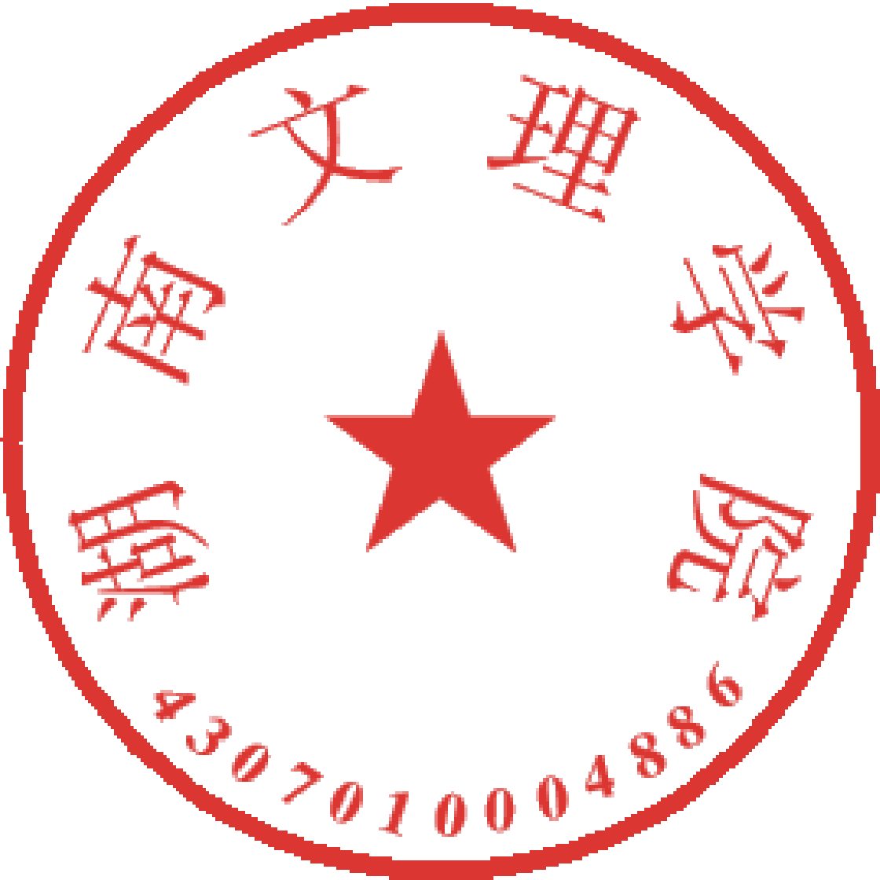
附件：湖南文理学院学生学籍管理实施细则

二OO七年九月三日
主题词：学籍管理 实施细则 修订 通知
抄 送：省教育厅
湖南文理学院办公室 2007年9月5日印发
(共印65份)
附件： 湖南文理学院学生学籍管理实施细则

为维护学校正常教学秩序，培养德、智、体、美全面发展的高素质人才，根据中华人民共和国教育法、高等教育法和教育部2005年3月颁布的《普通高等学校学生管理规定》的规定，结合我院实际情况，特制定本细则。
本细则适用于我院全日制普通高等教育本科学生，专科学生学籍管理参照本细则执行。
第一章 入学与注册
第一条 按国家招生规定录取的新生，持录取通知书，按学校有关要求和规定的期限到校办理入学手续。因故不能按期入学者，应当向学校请假，假期一般不得超过一周。未请假或请假逾期者，除因不可抗力等正当事由外，视为放弃入学资格。
第二条 新生入学后，学校在三个月内按国家招生规定对其进行复查，复查合格者予以注册，取得学籍。复查不合格者，由学校区别情况，予以处理，直至取消入学资格。
凡属弄虚作假、徇私舞弊取得学籍者，一经查实，取消学籍。情节恶劣的，报请有关部门查究。
第三条 对患有疾病的新生，经学校指定的二级甲等以上医院（以下统称医院）诊断不宜在校学习的，可以保留入学资格一年。保留入学资格者不具有学籍。在保留入学资格期限内经治疗康复，可以申请入学，由学校指定医院诊断，符合体检要求，经学校复查合格后，重新办理入学手续。复查不合格者或者逾期不办理入学手续者，取消入学资格。
因病保留入学资格的学生，应回原籍治疗。自接到通知之日起一周内办理离校手续，逾期不办理手续者，取消其入学资格。保留入学资格的学生，不享受在校学生待遇。
第四条 每学期开学后一周内，学生应到所在系办理报到注册手续。不能如期注册者，应当办理暂缓注册手续。未及时按学费标准缴纳学费或者有其他不符合注册条件的不予注册。家庭经济困难的学生可以申请贷款或者其他形式资助，办理有关手续后注册。无正当理由不按时注册者，视为放弃学籍。
各系应在开学后一周内对未注册和缓注册的学生名单及原因，报教务处、学工部。
第五条 因休学、保留学籍或其他原因离校的学生，未经批准复学者，不予注册。
第二章 学制与修业年限
第六条 本科专业标准学制一般为四年。凡提前完成人才培养方案规定的所有教学环节并取得规定的总学分者，可提前毕业，但修业年限不得少于三年，且须按标准学制缴纳学费。
学生在校学习时间达到标准学制年限，但未修满规定的总学分，经本人申请、学校批准，可以延长修业期。延长的修业期按学期计算，并按学校有关规定交费。学生修业期最长年限不得超过标准学制两年。
第三章 课程与学分
第七条 学分是学生学习量的计算单位。学校教育教学计划规定的课程和各种教育教学环节（以下统称课程）均规定一定的学分。理论课教学原则上每16学时计算1学分；单独开设的实验课、体育课，每32学时计1学分；实践教学环节原则上每1周计1学分。每门课程经考核合格，方能取得相应的学分。
第八条 学生在校期间修读的课程分为必修课和选修课两种。
必修课是按人才培养方案规定学生必须修读且不能替换的课程。
选修课又分专业方向选修和任意课程选修两类。专业方向选修课是根据学科专业发展方向和学生就业面向的需要，在人才培养方案中设置的若干组课程。学生须按规定学分按组选修。任意课程选修中的全院性公共选修课是人才培养方案中为提高学生综合素质而设置的，可由学生在全校范围内自行选修的课程，学生必须按规定修够规定学分；任意课程选修中的专业任选课是为学生拓展专业知识、培养创新能力、支持个性发展而设置的，学生可以在本专业提供的专业选修课内自行选修，完成规定的学分要求。
第九条 为培养学生的实践能力和创新能力，支持学生个性发展，学院设立创新学分和技能学分。凡参加有关竞赛活动并获奖，公开发表论文、作品，获得专利、成果，取得有关资格和技能证书的学生，经学校认定，均可获得创新学分或技能学分，并可免修相应学分的任选课程。具体办法参照《湖南文理学院创新学分和技能学分管理条例》（院办通[2004]36号）执行。
第四章 课程修读
第十条 课程修读原则
1.学生通过注册取得继续在校学习的资格，方能进行课程修读。
2.学生应按本专业人才培养方案和选修手续修读课程。学生修读课程的门数一般以每学期修满人才培养方案规定的学分为宜。特殊情况，经指导教师建议、所在系批准，可适当增减或变更修读门数。学习成绩优秀又学有余力，且对某学科有浓厚兴趣者，经所在系同意、学校批准，允许跨系、跨专业、跨年级、跨学校选课。
3.学生应根据各类课程的系统性和连贯性，按学院及大类专业课程平台（公共基础课程）→学科基础互通课程平台（学科基础课程）→专业共性课程平台（专业课程）→专业个性平台（专业方向课程）顺序修读。同一课程的理论和实践两部分，均应按课程要求修读。
4.允许选修高于本专业人才培养方案规定学时数的同一门课程，但不允许选修低于本专业人才培养方案规定学时数的同一门课程。
5.学生选修课程不得与本专业班级正常授课时间产生较大冲突。
第十一条 课程选修手续
1.除人才培养方案中规定的必修课外，凡选修课（含低类型少学时课程选修高类型多学时同一门课程和跨系、跨专业、跨年级、跨学校选课等）都必须办理选修手续。未办理选修手续的学生，不得参加该门课程的考核。
2.每学期放假前，学校按人才培养方案规定，提前公布下一学期要开出的全院性公共选修课程，各专业公布本专业的任选课，学生可自行选修一定量的课程。选修名单由学生所在系按选修课程汇总，经系审查后送教务处和开课系部。未列入计划的选修课由教务处审定。
3.除特殊专业外，选修人数不足20人的课程，系部应通知有关教研室和任课教师停开该课程，并通知学生另选课程，同时报教务处备案。
4.经一定程序选修的课程，一般不能任意退选或改选。如因特殊原因要求退选或改选者，须在课程开出前一周内到所在系办理手续。退选、改选课程须经学生所在系批准，报教务处备案，并通知有关系部和任课教师，否则仍按原选课程管理。
第十二条 课程免修
1.通过自学等途径确已掌握人才培养方案规定的某门必修课或选修课的学生，可以申请免修该课程。经所在系和教务处批准，参加指定的考试，且考试成绩在75分以上（含75分）者，可以免修，并取得相应学分。
2.学生申请免修某门课程，须在该课程开课的前一学期期末，提交课程免修考试申请和相关证明材料，经开课教研室主任审查，系部主任同意，由教务处组织有关专家认定后，方可参加免修考试。未经审查批准者，不得参加免修考试。
第五章 课程考核与成绩记载
第十三条 学生应当参加学校人才培养方案规定的各类课程的考核。考核成绩及学分逐期记入成绩册，归入本人档案。
考核分为考试、考查两种。考试成绩一般按百分制评定，考查成绩可按五级计分制（优、良、中、及格、不及格）评定，个别课程考核成绩可按合格和不合格二级制评定。考核成绩合格，即可获得该门课程的学分。
第十四条 课程考核成绩一般由期考成绩和平时成绩两部分组成。平时成绩所占比例由教研室集体讨论决定，任课教师应在开课前将该门课程考核方式及成绩构成比例告之学生。平时成绩原则上最高不超过30％，确需扩大平时成绩比例的，应经教务处审批。
第十五条 未经批准选修的课程，学生不能参加该课程的考核，擅自参加者不记载成绩。
第十六条 学生无故缺课累计超过某门课程教学时数的1/3或所缺实验、实习、设计、作业等超过规定量的1/3，不得参加本门课程的考核，该课程须重修。
第十七条 学生因参加学校批准的有关活动、重病或家庭突发事件等原因不能参加课程考核的，应申请缓考。申请缓考须在考前持有关证明，经所在系审核，教务处批准。缓考者一般参加最临近重修班或低年级同一课程的考核。未获批准者需参加正常考核，不参考者视为旷考。
第十八条 凡旷考或考核作弊者，该课程成绩记零分。对考试舞弊者，按学校学生考试违纪处罚条例有关规定处理。
第十九条 体育课是一门必修课，不合格者应重修。体育课的成绩根据考勤与课内教学、课外锻炼等情况综合评定。由于健康原因不能随班修读体育课部分内容的，经医院证明，由大学体育教学部安排其他相关项目供学生修读，考核合格，可以取得体育课的成绩和学分。
第二十条 课程考试结束后一周内，任课教师应在网上录入成绩，打印成绩单一式三份，经教研室主任签字后，一份交学生所在系，一份交教研室，一份由教师本人留存。
第二十一条 每学期结束时，各系部教务秘书以班为单位填报成绩总表，签名并加盖系部公章后连同考核不合格学生名单一并报送教务处，同时，向学生家长寄发成绩通知单。每学期开学后一周内，各系与教务处核对一次成绩，并向学生公布上一学期各课程考核成绩。
第二十二条 考试、考查成绩一经评定，不得更改。如确实有误，应持原始依据，经教务处审核认可并加盖公章后，方可更改。
第二十三条 课程考核成绩由校、系两级管理，教学系部负责成绩录入，并填写成绩登记表，教务处负责全校各专业学生课程考核成绩的审核和网上管理。
第六章 课程补考与重修
第二十四条 经考核不及格的课程可免费补考一次，对旷考、作弊的学生，取消正常补考资格。免费补考不及格的，应明确提出补考或重修申请，并在每学期第3—4周办理相关手续。
第二十五条 课程补考
申请补考的学生，当学期可以参加一次补考，仍不及格的，毕业前可再申请一次补考，非免费补考须按规定缴纳补考费。补考缴费标准按物价部门制定的收费标准和学校有关规定执行。经补考获得的及格和及格以上成绩一律按及格成绩记载。
第二十六条 课程重修
1.办理重修的程序
申请重修的学生应在每学期初向所在系递交重修申请，经系负责人同意后报教务处批准，并到学院计财处缴纳重修费（重修缴费标准按物价部门制定的收费标准和学校有关规定执行），然后凭收据到所在系办理重修手续。各系根据重修学生情况，对重修做出教学安排。公共课的重修由教务处统一安排。
2.重修方式
某门课程重修学生人数在20人以上时，原则上由有关系部组织学生利用课余时间组班重修，上课时间、地点和学时数报教务处备查；重修课程的人数少于20人的学生，随下一年级学生修读相应课程。
重修课时原则上不低于教学计划规定学时数的1/3，也不得超过原规定学时数。
若下一年级无相同课程，或受学年限制不能参加下一年级相应课程重修的学生，经报请教务处批准，可采取教师个别辅导和学生自学相结合的方式进行重修。辅导时间和地点由开课系部安排。
第二十七条 重修课程的考核
课程重修结束时，按课程教学要求单独组织考核，亦可与该课程其他修读班级同堂同卷考核，经重修考试获得的成绩按实际成绩记载。
第七章 专业辅修
第二十八条 为拓宽学生知识，培养学生能力，学校设立专业“主辅修制”。由各专业根据本专业的主要课程确定辅修课程。学生在完成本专业必修和选修学分的同时，可以申请自费修读某一辅修专业。
第二十九条 学生申请修读某一辅修专业，应满足如下条件：
1.在本专业修读二年以上；
2.第一、二学年本专业人才培养方案规定的各门课程成绩合格且平均成绩在70分以上（含70分）；
第三十条 辅修方式视学生人数而定。参加辅修的人数在20人以上(含20人)时，单独组班上课，否则，随该专业班级同堂听课。
第三十一条 辅修专业课程按课程要求单独命题考核，亦可随该专业同堂同卷考核。其成绩载人本人学籍卡。
第三十二条 在学习年限内，学生修读该辅修专业人才培养方案规定的全部课程，并取得相应学分，由学校发给辅修专业证书。
第八章 考勤与纪律
第三十三条 考勤与纪律
1.学生应按时参加学校和系部按人才培养方案的规定统一安排、组织的一切教学活动。因故不能按时参加者，应事先请假并获得批准。未经请假、或请假未获准、或请假逾期者，一律以旷课论（理论课按实际排课节数计，集中实践教学环节按每天6节计）。对旷课的学生，按学校学生违纪处理条例有关规定处理。
2.学生考勤由所在系具体负责。请假一天内，由班主任或年级辅导员批准，报所在系备案。三天以内，由系主任批准。一周以内，经所在系同意，教务处批准。一周以上，须经系主任、教务处审查同意后，报主管院长批准。
3.学生请假期满的，应到所在系办公室销假。因特殊情况确需续假者，应按请假规定办理续假手续。
第九章 转专业与转学
第三十四条 学生确有原因需转专业的，经慎重考虑，可向学校提出转专业申请。学生转专业应说明原因并提交相关证明材料，经转入和转出系同意，教务处审核，由主管院长批准。不得跨大类转专业，不准许下一批次录取向上一批次转专业。
第三十五条 符合下列条件之一，可考虑转专业：
1.学生确有特长，转专业更能发挥其专长；
2.学生入学后因患某种疾病或生理缺陷，经医院证明，不能在原专业学习，但尚能在本校其他专业学习；
3.学生确有其他特殊原因，不转专业则无法继续学习。
第三十六条 学校根据人才需求变化或教学组织需要，经学生同意，必要时学校可以适当调整学生所学专业。
第三十七条 学生转专业后需补修的课程，根据所转专业的人才培养方案，由转入系和教务处共同认定。学生补修课程应按标准缴纳费用。
第三十八条 被我校录取的学生一般应在本校完成学业。如患病或者确有特殊困难，无法继续在本校学习的，可以申请转学。
第三十九条 学生有下列情况之一，不得转学：
1.入学未满一学期的；
2.由招生时所在地的下一批次录取学校转入上一批次学校或由低学历层次转入高学历层次的；
3.本科三年级以上(含三年级)的；
4.应作退学处理的；
5.在校期间受留校察看及以上处分的；
6.专科起点转入本科阶段学习的；
7.招生时确定为定向、委托培养、联合培养等形式的；
8.跨大类转学的；
9.其他无正当理由的。
第四十条 学生转学，经两校同意，由湖南省教育厅确认转学理由正当后，可以办理转学手续。跨省转学者，由湖南省教育厅商转入地省级教育行政部门，确认转学条件后办理转学手续。须转户口的，由转入地省级教育行政部门将有关文件抄送转入学校所在地公安部门。
第四十一条 转专业、转学手续应在每学期开学前办理完毕。无论学生转专业或转学，其招生录取时的属性不变。
第十章 休学与复学
第四十二条 学生有下列情况之一，应当休学：
1.因病经指定医院确诊，须停课治疗、休养时间占一学期总学时1／3以上的：
2.一学期请假超过该学期总学时1／3的；
3.因其他特殊原因，本人申请或学校认为应当休学的。
第四十三条 学生休学一般以一学年计算，因病等原因经学校批准最多可休学两年。
第四十四条 休学学生的有关待遇：
1.在休学期间不享受在校学习学生待遇；
2.因病休学的，应回家治疗休养，病休期间医疗费按学校有关规定处理；
3.休学回家的往返路费自理。
第四十五条 学生个人要求休学的，应由本人提出申请，并出具有关证明。经所在系审核，教务处批准，方可办理休学手续。
第四十六条 休学申请一经批准，学生须于一周内(因病住院治疗者出院后两周内)办完休学手续。休学期间不得擅自来校上课，不能参加课程考试。
第四十七条 学生按有关规定应征入伍的，可保留学籍至退役后一年。
保留学籍期满不按时办理复学手续者，取消学籍。保留学籍期间，学生不享受在校生和休学生待遇。
第四十八条 复学手续按下列规定办理：
1.学生休学或保留学籍期满，应持有关证明向所在系申请复学，报教务处批准。
2.因病休学的学生申请复学时，必须由县级以上医院出具已恢复健康的证明，并经学校医院复查合格后，由教务处批准，方可办理复学手续。
3.学校对要求复学的学生进行严格审查，对休学期间有严重违法乱纪行为的，取消复学资格。
第十一章 退 学
第四十九条 学生有下列情况之一，应予以退学：
1.一学期经补考后不及格课程的学分达到人才培养方案规定该学期所修学分1/2及以上者，给予警示；一学年经补考后不及格课程的学分达到人才培养方案规定该学年所修学分1/2及以上者，给予退学警示；其后任一学年经补考后不及格课程的学分仍达到该学年规定学分的1/2及以上者，作退学处理。
2.休学期满，在规定期限内未提出复学申请或申请复学经审查不合格的；
3.无正当事由超过学校规定期限未注册或无特殊原因不按时交纳学费的；
4.在校学习时间(含休学)累计超过标准学制两年的；
5.因病应当休学，经学校动员而拒不休学的；
6.经学校指定医院诊断，患有疾病或意外伤残无法继续在校学习的；
7.未请假离校连续两周未参加学校规定的教学活动或每学期旷课累计达到60学时的；
8.本人申请退学的；
9.有其他属于退学情况的。
第五十条 学校对学生的退学处理，由院长办公会研究决定。由学校出具退学决定书并送达学生本人，同时报省教育行政部门备案。对学生作出退学处理决定之前，应当听取学生或者其代理人的陈述和申辩。
第五十一条 学生退学按下列规定办理：
l.退学的学生，按学校规定期限办理退学手续离校，档案、户口退回其原户籍所在地。入学前是在职职工的，退回原工作单位所在地。
2.经确诊为精神病、癫痫病、麻风病和患其他严重疾病(包括意外伤残)患者，由监护人或原工作单位领回。
3.学校对退学学生发给退学证明，并根据学习年限及成绩发给肄业证书。对开除学籍的学生只发给学习证明。
4.学生在接到退学通知后，须在一周以内办清离校手续并离开学校，学生退学后的一切问题学校不负责解决。
5.学生对退学处理有异议的，可以向学校学生申诉处理委员会提出书面申诉。
第十二章 毕业、结业、肄业
第五十二条 学生在标准学制年限内，修完人才培养方案规定的内容，修满规定的学分，德、智、体全面发展，达到毕业要求，准予毕业，由学校发给毕业证书。符合学校学士学位授予条件者，由学校授予学位。
第五十三条 学生在标准学制年限内，未达到毕业要求，可申请继续修读，参加正常考试，并按学年或学期缴纳学费，在规定的最长修业年限内符合毕业证发放和学士学位授予条件者，由学校发给毕业证、学位证。
第五十四条 学生在学校规定年限内，修完人才培养方案规定的内容，但未达到毕业要求的，可申请结业，由学校发给结业证书。
凡作结业处理的学生，不得再申请在校继续修读。不及格课程学分在10学分以下的，结业后在学校规定的最长修业年限内，可向学校申请不及格课程补考，按学院规定缴纳费用，且经考核成绩合格，由学校换发毕业证书，毕业时间按换发日期填写。不及格课程学分在10学分及以上的，只发结业证，不得再申请毕业证。作结业处理的学生均不授予学士学位。
第五十五条 对学满一学年以上退学的学生，学校按肄业处理，发给肄业证书。
第五十六条 学校严格按照招生时确定的办学类型和学习形式，填写、颁发学历证书、学位证书。
第五十七条 对完成本专业学业同时辅修其他专业并达到该专业辅修要求者，由学校发给辅修专业证书。
第五十八条 对违反国家招生规定入学者，学校不发给学历证书、学位证书；已发的学历证书、学位证书，学校予以追回并报教育行政部门宣布证书无效。
第五十九条 毕业、结业、肄业证书和学位证书遗失或者损坏，经本人申请，学校核实后出具相应的证明书。证明书与原证书具有同等效力。
第十三章 附 则
第六十条 本规定自2007年9月1日起开始施行，原有学籍管理规定同时废止。学院其他有关文件规定与本细则不符的，以本细则为准。
第六十一条 本细则的解释权在教务处。

